Bevölkerung im Wandel
Die Leute leben länger

Weniger Schmutz, ein gesünderer Lebensstil und die moderne Medizin haben den Tschechen im Schnitt ein längeres Leben beschert. Lag die Lebenserwartung der Männer im Jahr 1989 noch bei 68 Jahren, ist sie inzwischen auf 75 Jahre angestiegen. Frauen werden durchschnittlich sogar 81 Jahre alt, Ende der Achtziger waren es sechs Jahre weniger. Zum Vergleich: Im Zeitraum zwischen 1964 und 1989 hatten sich diese Werte kaum verändert. Männer wurden innerhalb dieser 25 Jahre im Schnitt nur ein halbes Jahr, Frauen immerhin 1,7 Jahre älter.
Die Alterung der Gesellschaft ist die bedeutendste demographische Veränderung seit der Samtenen Revolution. In Tschechien leben – genauso wie im Rest Europas – mittlerweile mehr Rentner als Kinder. Im Jahre 2013 standen 100 Kindern (bis 14 Jahre) 116 Personen, die älter als 65 Jahre waren, gegenüber. 1989 gab es fast doppelt so viele Kinder wie Rentner; das Verhältnis lag bei 100 zu 57. Die rückläufige Geburtenrate und die höhere Lebenserwartung stellt die Tschechische Republik vor neue Aufgaben. Im Gesundheitswesen, der Rentenvorsorge und der Arbeitswelt stehen grundlegende Reformen bevor.
Eheschließungen und Ehescheidungen


Die Heiratshäufigkeit ist ähnlich wie die Geburtenhäufigkeit seit den 1960er Jahren in Deutschland deutlich gesunken. Gegenwärtig heiraten nur noch drei Viertel der Frauen und zwei Drittel der Männer zumindest einmal im Leben. Ehe- und Kinderlosigkeit sind zu einem verknüpften Verhaltensmuster geworden. Die geschlossenen Ehen unterliegen einem immer höheren Scheidungsrisiko. Etwa ein Drittel aller geschlossenen Ehen wird durch eine Scheidung beendet.
Allein zu Haus
Noch nie haben in der Schweiz so viel Männer und vor allem Frauen allein gewohnt wie heute. Mit 1,3 Millionen Menschen ist es die verbreitetste Wohnform (in Deutschland ist es jeder dritte Haushalt). Die 31-Jährige Katrin ist eine solche Frau. Sie wohnt in einer 60 Quadratmeter großen schmucken Zweizimmerwohnung in Basel, ist aber selten zu Hause. Sie kocht auch selten für sich alleine, meistens isst sie auswärts. Sie ist sportlich, kulturinteressiert und engagiert – politisch und auch sozial. Sie hat Pharmazie studiert, arbeitet für Novartis und verdient überdurchschnittlich gut. Früher wäre sie als ewige Jungfer bemitleidet worden, heute wird sie beneidet. Singles leben nicht häufiger sozial isoliert. Ihr Wohnort ist auch bewusst gewählt: Beliebt sind lebendige Stadtteile mit Bars, Restaurants, Clubs oder Vereinen.
Singles bilden eine heterogene Gruppe. In jüngeren Jahren leben Frauen und Männer zeitweise gern in einem eigenen Haushalt. Dann gibt es Singles, die dauerhaft und selbst gewählt allein leben. Und dann gibt es die Geschiedenen oder die Witwen.
Genauso heterogen wie die Gruppe der Alleinlebenden sind die Gründe, warum sie es tun. Einpersonenhaushalte sind ein Wohlstandsphänomen – erst der rasante wirtschaftliche Aufschwung hat diese Lebensform ermöglicht. Auch die weibliche Individualisierung hat sie ermöglicht: Heute absolvieren mehr Frauen ein Studium, sind berufstätig, finanziell unabhängig und bekommen später Kinder – wenn überhaupt.
Ein Single-Haushalt hat allerdings seinen Preis. Die Pro-Kopf-Ausgaben sind höher, nicht nur was die täglichen Lebenshaltungskosten wie Wohnungsmiete, Strom und Energie betrifft. Auch bei Steuern werden die Singles höher belastet als ein Paar oder Familie mit zwei Kindern. Auch bei Sozialversicherungen müssen kinderlose Ledige hohe Beträge leisten. Katrin bezahlt den Preis des Single-Haushalts, denn abgesehen von den steuerlichen Nachteilen fühlt sie sich sehr privilegiert.
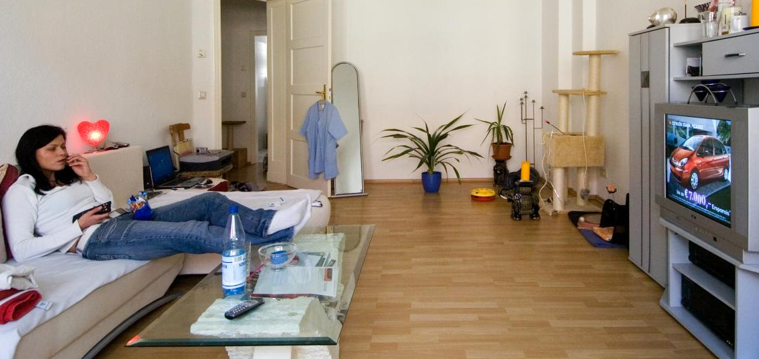
Der Wert der Familie
Die Familie ist ein sozialer Raum. Ist dieser einigermaßen intakt, kann jeder in ihr, ob Kind oder Erwachsener, sich angemessen entwickeln und wachsen. Kann Geborgenheit, Vertrauen, Nähe und Intimität erfahren. Für Kinder ist dies elementar, um Kompetenzen zu entwickeln und Handlungspotenzial zu erwerben, welches sie zur Teilnahme am gesellschaftlichen Leben befähigt. Neben der auch materiellen Fürsorge der Eltern für ihre Kinder spielt die Vermittlung von Werten eine wichtige Rolle.
Nicht nur zu Ostern pflegen die meisten Familien die üblichen oder ganz eigene Rituale. Und ihr Wert – nicht nur für Kinder – ist keineswegs zu unterschätzen. Das gemeinsame Abendessen, das Vorlesen vor dem Zubettgehen, auch der Flohmarktbummel sonntagnachmittags vermitteln Halt. Diese immer wiederkehrenden Handlungen geben Orientierung und Struktur, was gerade in Krisenzeiten stabilisierend wirkt.
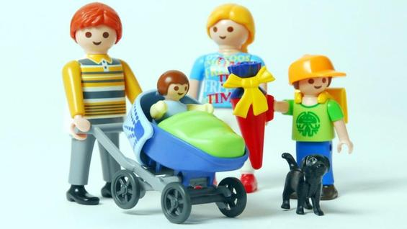
Wer Kinder fragt, was ihnen am wichtigsten ist, wird in den allermeisten Fällen die Antwort bekommen: Familie und Freunde. Sie haben eine größere Bedeutung als Geld und Besitz. Dieses Bild kann allerdings nicht darüber hinwegtäuschen, dass auch durch den demografischen Wandel immer mehr Menschen in Singlehaushalten leben. Sie suchen sich häufig eine Ersatzfamilie, in der sie Anerkennung finden. Das kann ein Verein, eine politische Gruppierung, eine religiöse oder spirituelle Gemeinschaft sein. Gerade in Krisen und wirtschaftlich schwierigen Zeiten betonen die Menschen den Wert der Familie.
Was macht eine Familie schwierig?
Auf lange Sicht ist die Familie von der sinkenden Geburtenrate bedroht. Diese liegt derzeit in Deutschland statistisch gesehen bei 1,4 Kindern je Frau. Vergegenwärtigt man sich, dass mit Beginn der Industrialisierung, also vor rund 140 Jahren, eine Frau hierzulande durchschnittlich 4,7 Kindern das Leben schenkte, wird die ganze Dramatik dieser Entwicklung deutlich. Wovon ein großer Teil in den vergangenen 40 Jahren stattgefunden hat: Zwischen 1964 und 2010 hat sich die Zahl der Geburten in Deutschland nahezu halbiert. Auch wenn in Berlin, entgegen dem Bundestrend, inzwischen wieder mehr Kinder geboren werden, gibt es hier doch auch am meisten Kinderlose.
Oft wird die geringe Geburtenrate vor allem in gebildeten Schichten den Frauen angelastet: Ihr Streben nach Selbstverwirklichung im Beruf geschehe auf Kosten von Mutterschaft. Tatsächlich aber scheint es mehr und mehr junge Männer zu geben, die unter Bindungsängsten leiden und sich scheuen, die lebenslange Verpflichtung, die mit Vaterschaft einhergeht, zu akzeptieren.
Das alles sind Folgen der Individualisierungstendenzen: Das Streben nach Glück und Freiheit, in dem die Fürsorge für eine Familie als Beschränkung der eigenen Individualität wahrgenommen wird, kollidiert mit der lebenslangen Verantwortung, die eine Familie mit sich bringt. Wie sehr die Menschen mit diesem Dilemma zu kämpfen haben, lässt sich auch an den hohen Scheidungsraten ablesen. Mittlerweile wird in Deutschland jede dritte Ehe vor Gericht beendet.
Aber auch äußere Faktoren wie Existenzsorgen und Arbeitslosigkeit können das Gelingen von Familie bedrohen. Kinder sind nachgewiesenermaßen ein Armutsrisiko. Auch die mittlerweile von vielen Firmen vorausgesetzte Bereitschaft zu grenzenloser Mobilität lässt viele Menschen ratlos zurück. Denn wo Partner und Kinder sind, ist es eben nicht so einfach, alle Jahre umzuziehen und Schule und Freunde hinter sich zu lassen.
Übersetzen Sie.
Po roce 1989 v naší společnosti klesá počet uzavřených sňatků a zároveň i narozených dětí. Tento trend je způsobený novým životním stylem mladé generace, která preferuje budování kariéry, volnočasové aktivity či cestování a získávání zkušeností v zahraničí před zakládáním rodiny. Věk prvorodiček se neustále posouvá. Má-li žena odejít na mateřskou, zůstane páru jediný příjem a podpora v mateřství, a to je pro mnoho párů málo. Průměrný příjem ženy v mateřství klesne na třetinu, což je pro většinu rodičů finanční šok. Vláda dosud rozšířila počet míst v mateřských školkách a zavedla daňovou slevu i na druhé dítě. Podstatnou motivací je i dostupnost školek a možnost pracovat na částečný pracovní úvazek. V současné době máme porodnost 1,57 dítěte na jednu ženu, pro udržení populace to musí být 2,1.

